Worksheet – we can2

2nd grade Unit 1 My House

Name ………………………………… Class ………………………………
__________________________________________________________________________________________
متفوق | متقدم | متمكن | غير مجتاز
7, 67, 14
رقم المهارة

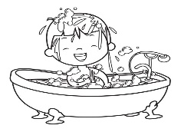
1 – Where is the boy ?

A. She is in the kitchen . B. He is in the bathroom.

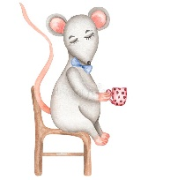
2 – Where is the mouse ?

A. The mouse is on the cahir . B. The mouse is under the chair.

_________________________________________________________________________________________
13
رقم المهارة
متفوق | متقدم | متمكن | غير مجتاز

Read and Choose

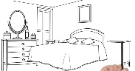
It is a ______. ( kitchen - bedroom )

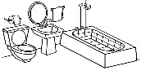
( bathroom - living room ) It is a ______.

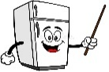
( fridge - bed ) It is a ______.

__________________________________________________________________________________________
متفوق | متقدم | متمكن | غير مجتاز
رقم المهارة
61 , 35

listen and Choose

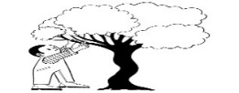
1. He is in the yard.

.2. The dog is under the table

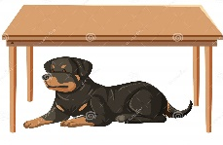

متفوق | متقدم | متمكن | غير مجتاز
64
رقم المهارة

 | 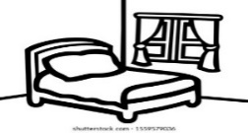 | 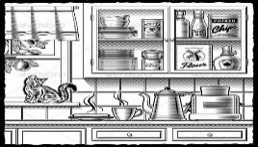 | 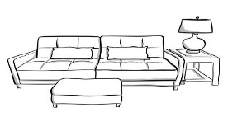 | 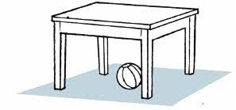
present | bathroom | kitchen | Dining room | on
prize | bedroom | yard | Living room | under

_____________________________________________________________________________________________________
متفوق | متقدم | متمكن | غير مجتاز
رقم المهارة
5, 63, 1

Choose the correct letter:

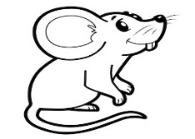  mo_ _ se | 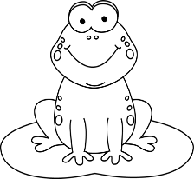  _ _og | b__x | _ _ ize | s__n
ou | vr | a | fr | o
uo | fr | o | pr | u

Controlled writing

4
_____________________________________________________________________________________________________

Good luck T.

المهارة / رقمها | ترجمتها
Write short answers to written questions.  67 | كتابة إجابات قصيرة على الأسئلة المكتوبة.
Ask questions using What, Who, Where. .  7 | اطرح الأسئلة باستخدام ماذا ومن وأين
Describe location using prepositions of place  (in, on, under, next to, between  14 | وصف الموقع باستخدام حروف الجر للمكان (في، على، تحت، بجانب، بين
Identify and talk about rooms/items in a house.  13 | تحديد الغرف/الأشياء الموجودة في المنزل والتحدث عنها
Read and comprehend simple short sentences  61 | قراءة الجمل القصيرة واستيعابها
Follow a short simple text while listening to the audio recording .  35 | فهم نص او جملة بسيطًة أثناء الاستماع إلى التسجيل الصوتي.
Write short simple words/phrases to complete a paragraph..  64 | كتابة كلمة او جملة لاكمال المطلوب
Recognize and produce some English consonant blends (cr, /kr/ as in “crisps”, gr, /gr/ as in “green”, fr, /fr/ as in “friend”, pr, /pr/ as in “prince” (1), bl, /bl/ as in “black”, gl, /gl/ as in glass”, fl, / fl/as in “fly”, sl, /sl/ as in “sleep”)  5 | التعرف على بعض تركيبات الحروف الساكنة الإنجليزية وإنتاجها
Spell accurately a small number of high frequency words.  63 | تهجئة عدد صغير من الكلمات عالية التردد بدقة
Recognize short and long vowels: (a, /??/ as in “dates”, i, /??/ as in “rice”, o, /??/ as in “rose”, ea, /??/ as in “teacher”, ea, /?/ as in “bread”, oo, /??/ as in “food”, oo, /?/ as in “book”, u, /???/ as in “computer”, u, /?/ as in “duck”.  1 | التعرف على حروف العلة القصيرة والطويلة

